题目：书法家的小故事——李斯
同学们，今天来做客的这位大书法家，叫做“李斯”，他也是一位秦朝丞相。下面就让我们一起来完成这节课的闯关任务吧！

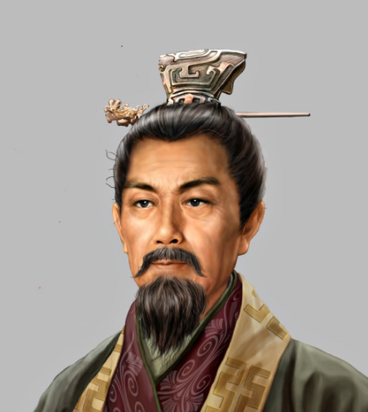
任务一：学一学
大揭秘
李斯的个人档案
中文名：李斯
字号：字通古
国籍：秦朝
职务：丞相
生卒日期：公元前284年－公元前208年
出生地：汝南上蔡（今河南省上蔡县芦冈乡李斯楼村）
主要成就：政治家、文学家、书法家
书法代表作：《峄山碑》、《泰山刻石》、《琅琊刻石》等

下面请同学们来欣赏李斯的作品——《峄山碑》。
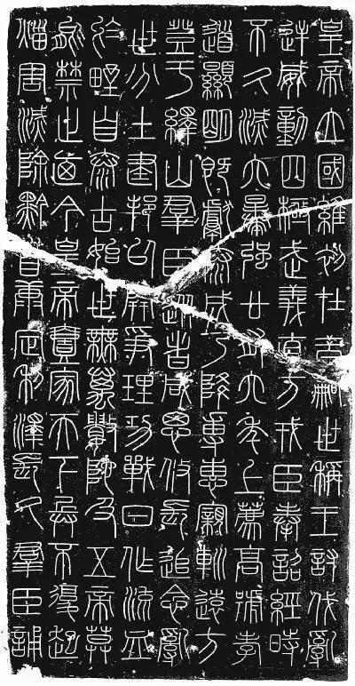
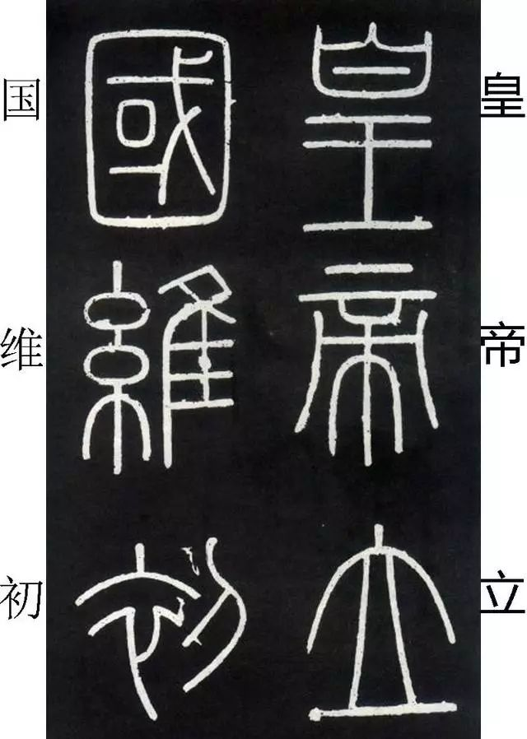

部

任务二:读一读
李斯作为秦朝的丞相，对国家有哪些贡献？
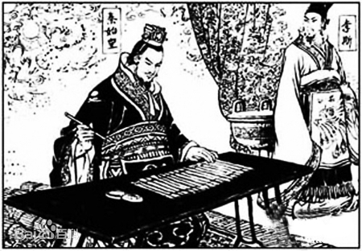

秦始皇统一六国后，他希望有一种标准的字体来取代之前各地流行的文字。丞相李斯，根据平日学书的经验，将大篆字体删繁就简，整理出一套笔画比较简单，形体较为整齐，便于书写的文字，称为“秦篆”。

李斯创造了秦篆，从这方面看，他是一个十分了不起的人物呢！
快和爸爸妈妈查阅一下李斯的其他故事吧……


想一想，下列小篆都有哪些特点？
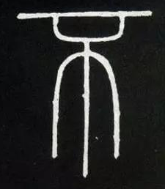
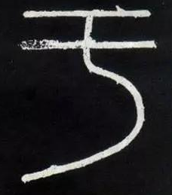
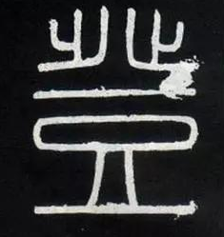
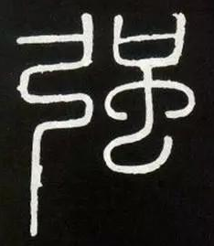

请勾选出你认为正确选项：
字形瘦长 字形扁平 粗细均匀 左右对称 上紧下松

任务三:写一写
那接下来，就让我们一展身手，学一学李斯《峄山碑》中的字吧。
也可以和爸爸妈妈一起书写，PK 一下谁写的更靠近原贴呦……
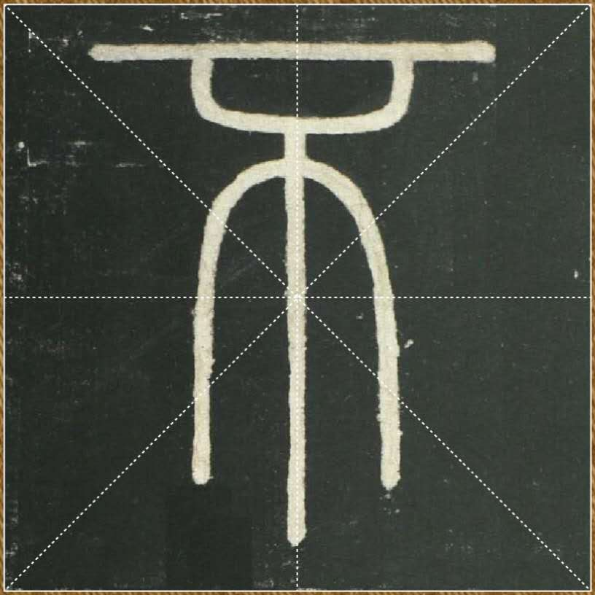
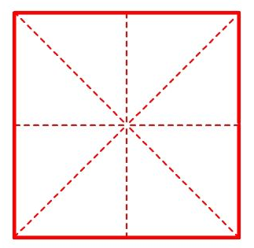

快向爸爸妈妈、和小伙伴们展示你的书法作品吧！

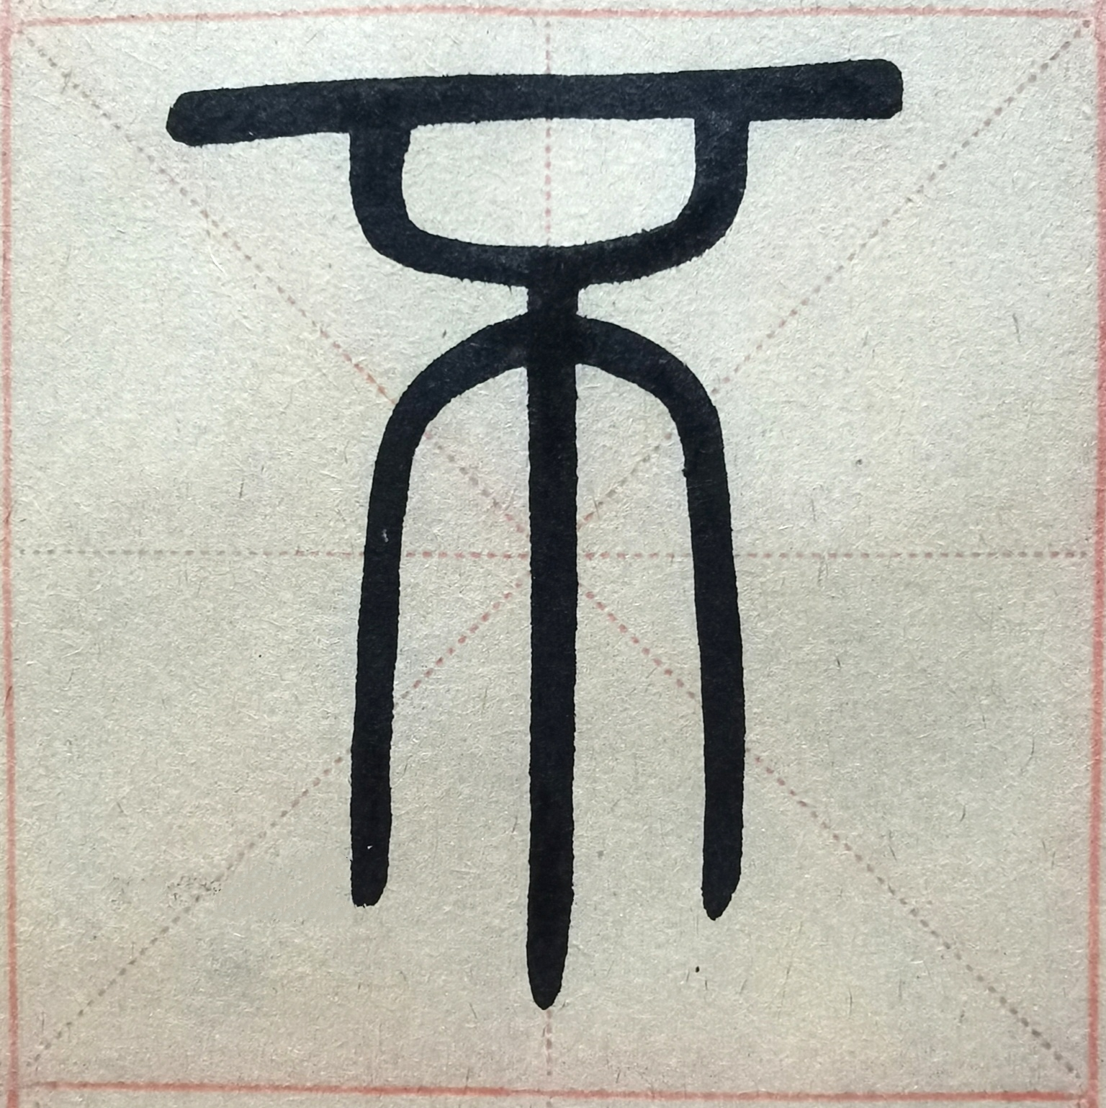

拓展资源：
一、大开眼界，李斯《泰山刻石》作品欣赏。
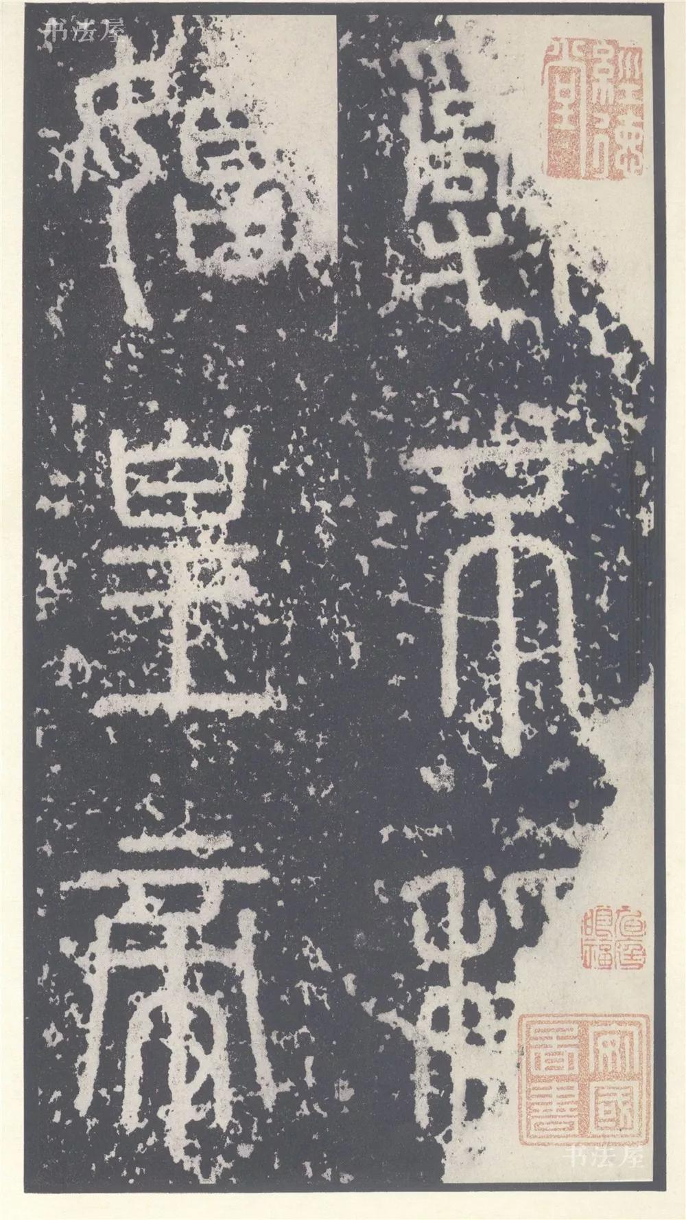
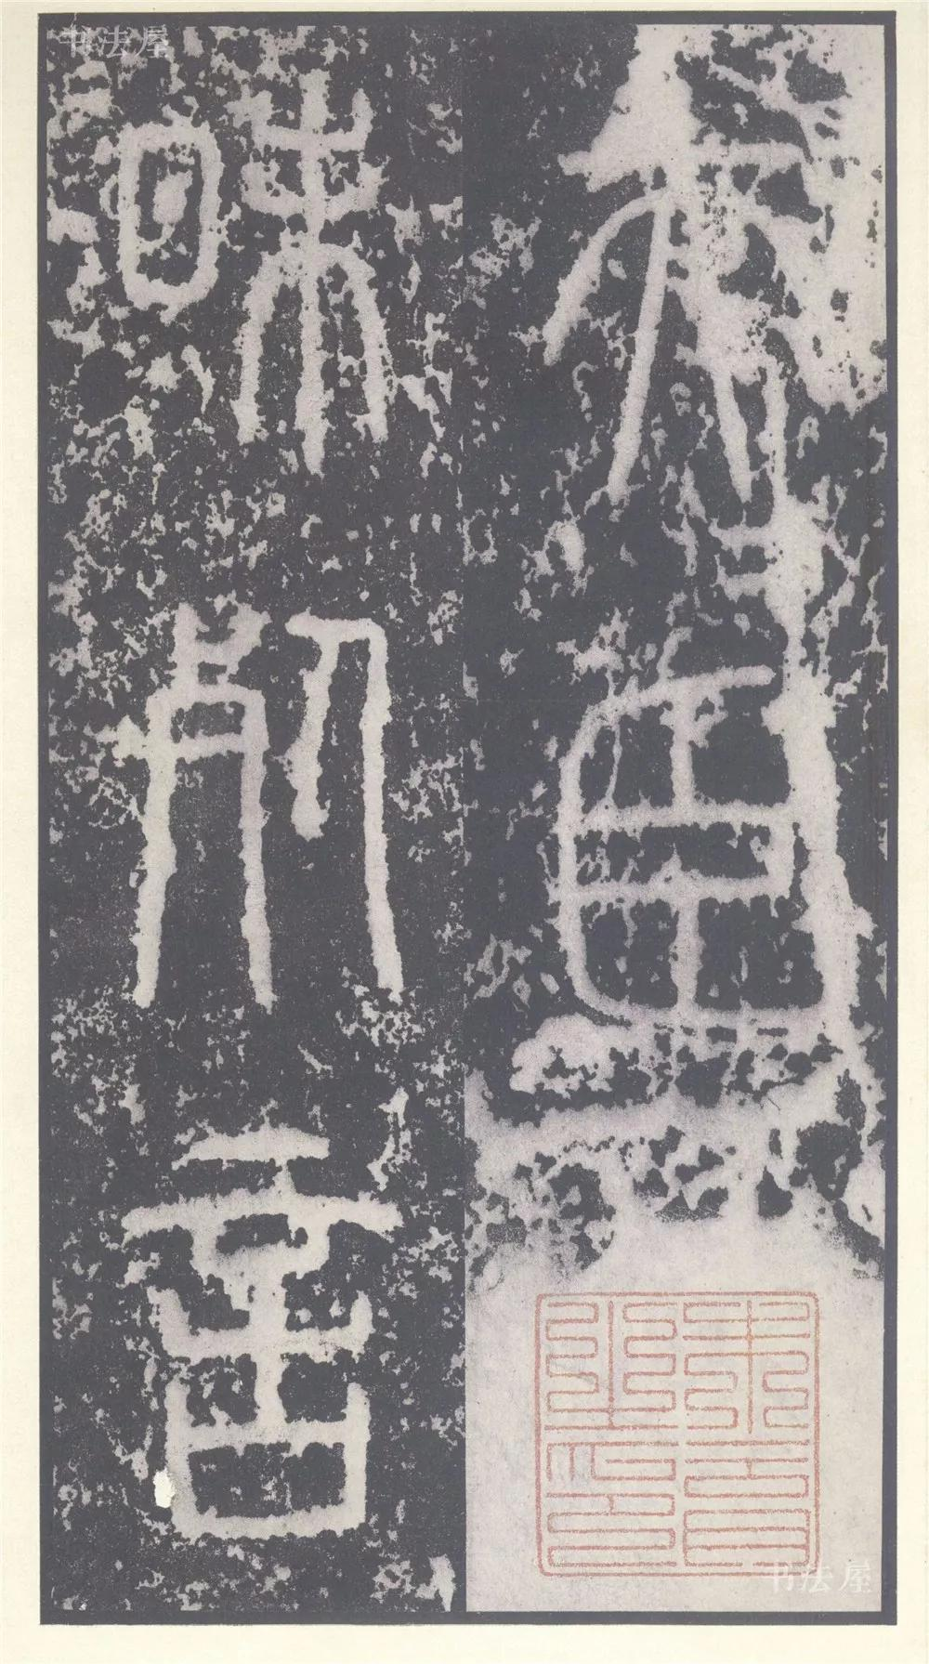
小贴士：
因为石刻作品长时间置于室外，有虫蛀、雨水等侵袭，所以出现了这种斑驳的痕迹。



从我做起……下次和爸爸妈妈出去游览名胜古迹时，一定要保护好文物哦！

二、火眼金睛，区分小篆与大篆的不同书写风格。
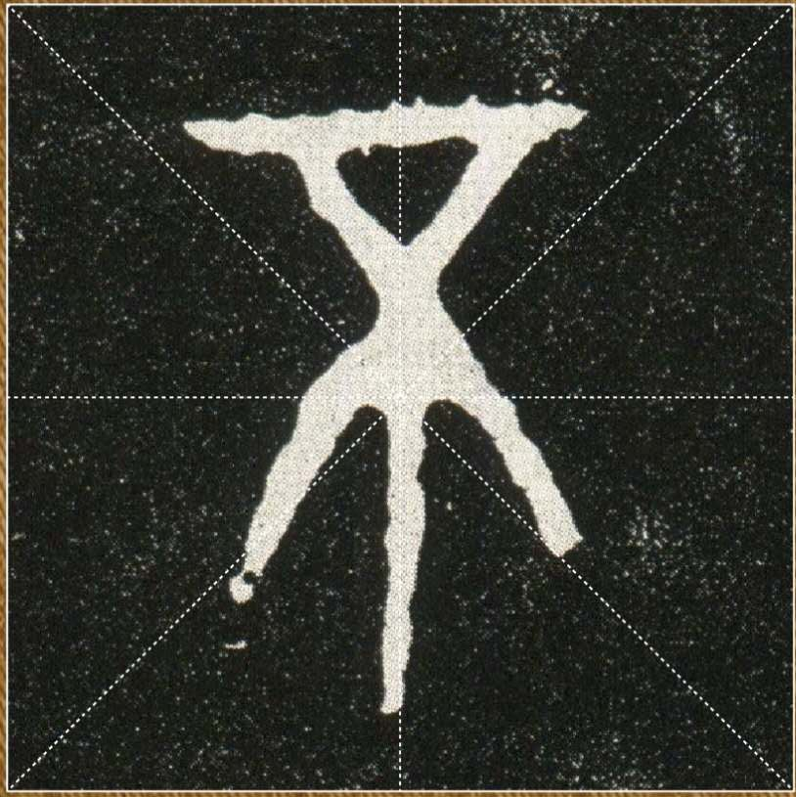


小贴士：
小篆特点：与大篆相比，小篆书写起来更加简便，线条粗细均匀，书写工整，字形瘦长，平衡对称，圆润秀美。
大篆特点：风格圆转浑厚，字形变化丰富，笔画粗细不均。

